建投大宗平台9月优化内容
1、采购意向单待受理前可修改配送地址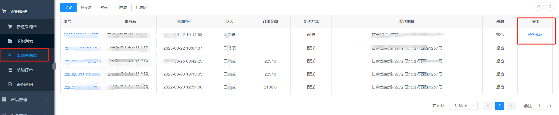

2、销售、采购订单金额分页总计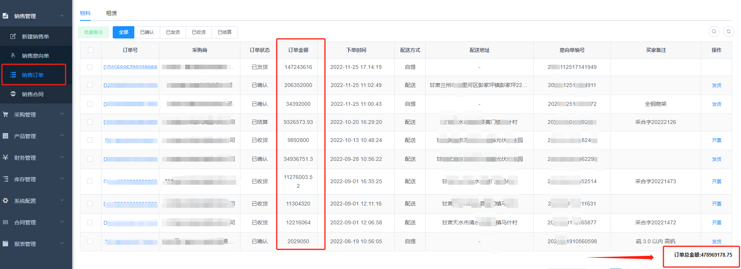
3、订单根据不同的条件进行账表分类统计（已付未付金额统计汇总）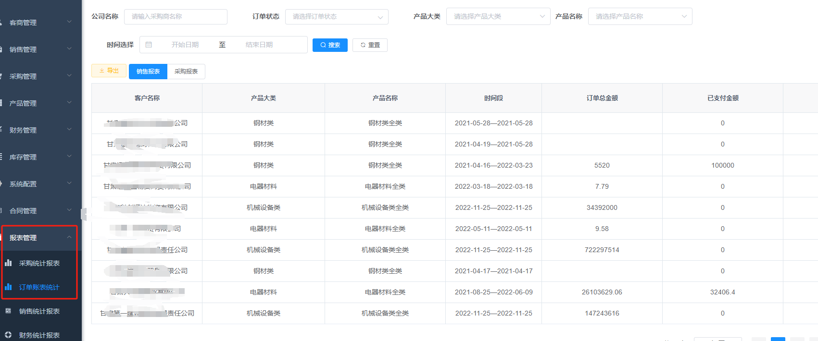
4、询比价列表新增中标单位和金额展示，买家中心 卖家中心新增询比价统计。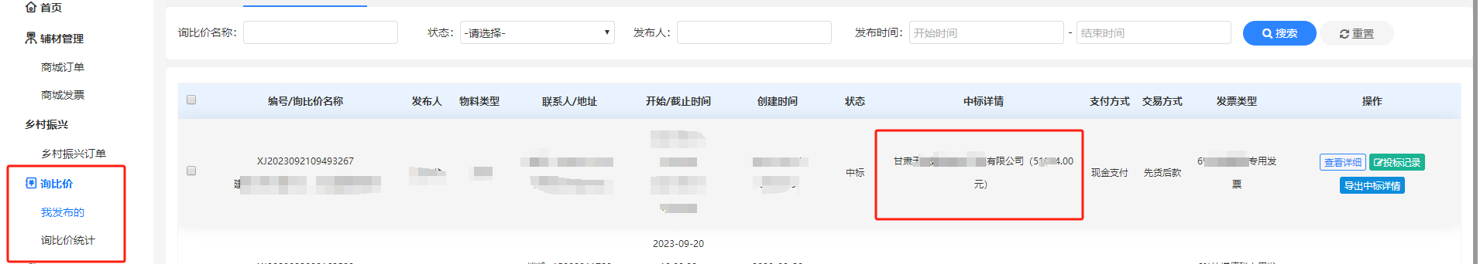

5、新增辅材、询比价搜索提示。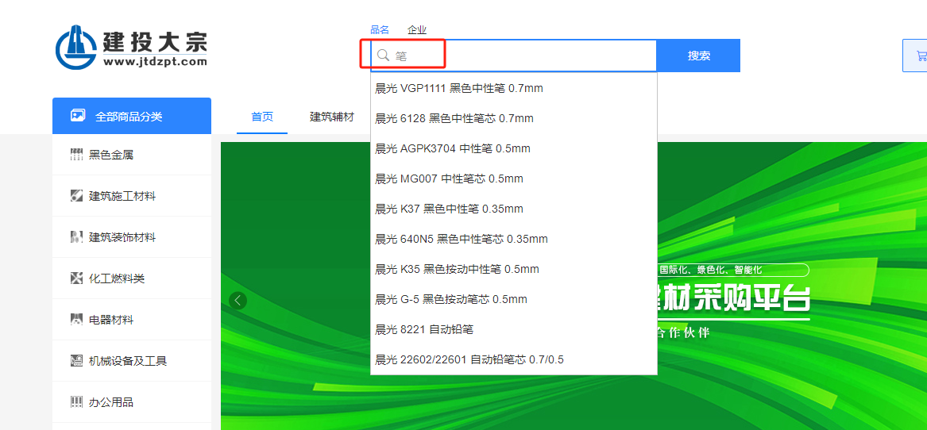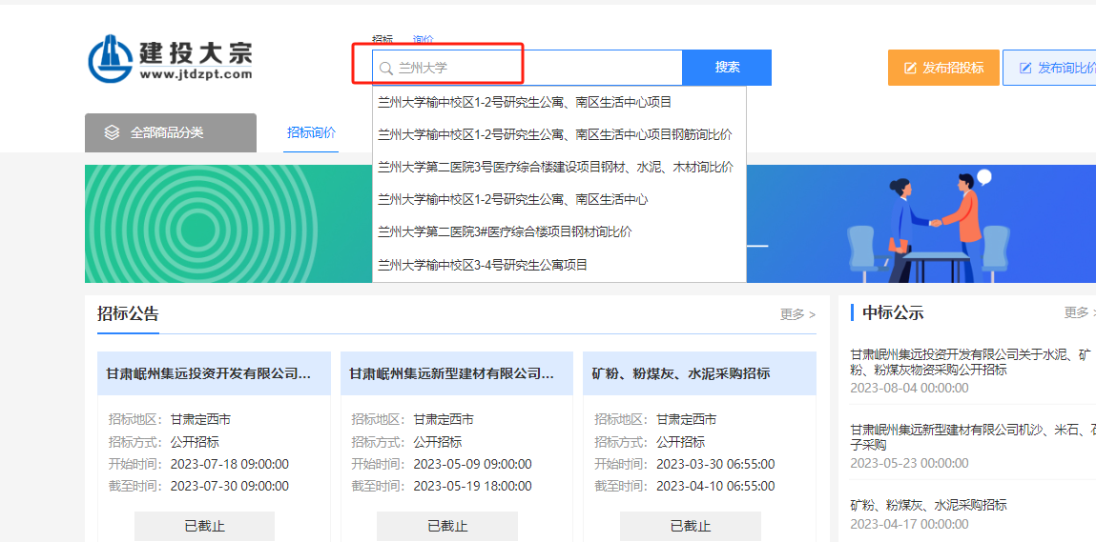
6、询比价、招投标发布快捷键入口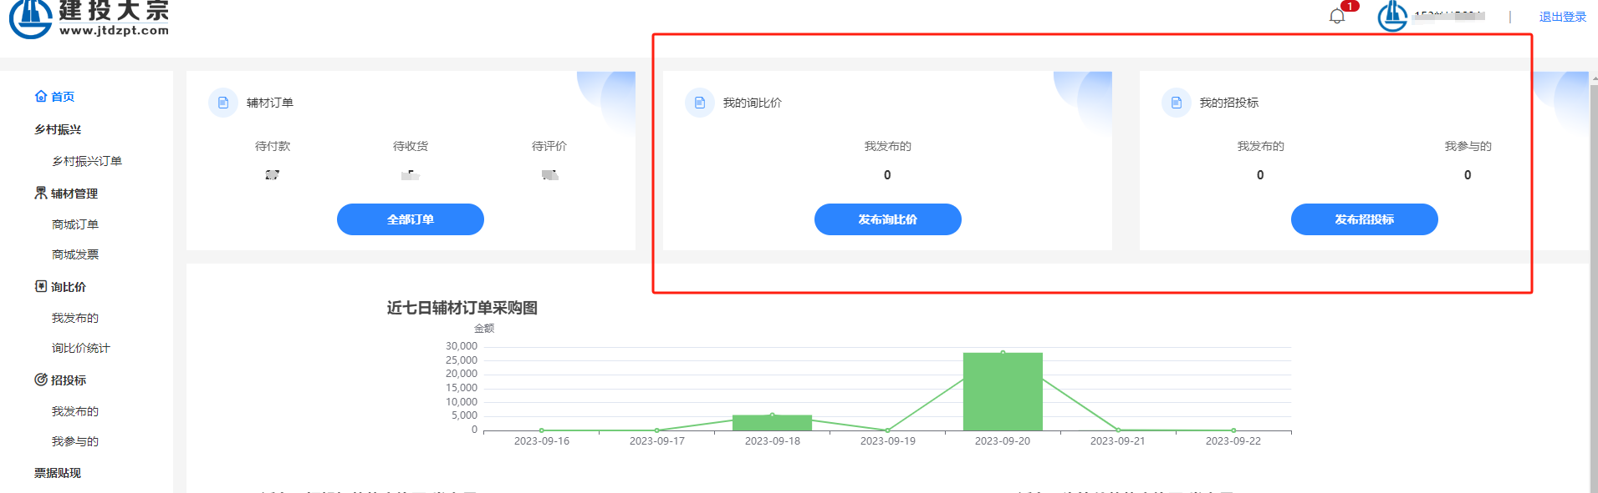
7、辅材订单分页统计